Тема. Вітаміни-наші друзі
І так, приготувалися уважно слухати?
Всі вітаміни смачненькі
І солодкі, і кисленькі.
Їжте діти їх охоче
Кожен, хто коли захоче.
Щоб були ви здоровенькі
І красиві й рум’яненькі,
Щоб росли міцними й дужими,
До хвороб були байдужими.
Щоб мати здоров’я, слід правильно їсти,
Вживати поживне і тільки корисне,
Не їсти надміру, не шкодити тілу
І пам’ятати про вітаміни

1. Вступна бесіда
- Для нормального розвитку та зростання людині необхідні різноманітні вітаміни. Позначаються вони буквами латинського алфавіту – А, В, С, D, К і т.д. Людина, котра одержує з їжею достатню кількість вітамінів, рідше хворіє, має здорові зуби, волосся, шкіру.
- Що означає слово «вітаміни»? Це слово походить від латинського слова «віта» - життя. Назва ця невипадкова. Якщо вітамінів не вистачає, людина важко хворіє.
- В правильній їжі містяться корисні вітаміни. Доречі, а що ж це за правильна їжа?
- Від того, яку їжу ви вживаєте, залежить ваше здоровя. Отже, щоб бути здоровими, потрібно правильно харчуватися.
2. Розповідь про значення вітамінів
Вітамін А - Я сприяю росту, допомагаю нормальному зору . Мене багато в моркві, маслі, сирі, яйцях, помідорах, зеленій цибулі, гарбузі.
Вітамін В – Я дуже потрібний для розумової і фізичної праці. Міщусь у вівсяній та гречаній крупах, у горосі, квасолі, м’ясі.
Вітамін С – Я запобігаю простуді, сприяю росту. Багаті мною капуста, картопля, помідори, цибуля, часник, лимони, чорна смородина.
Вітамін Д – Я зміцнюю кістки. Живу в молоці, маслі, сирі, рибі.
- Отже, діти, для чого нам потрібні ці вітаміни?

3. Перегляньте відео за посиланням
https://www.youtube.com/watch?v=qX9A2NfAt_s
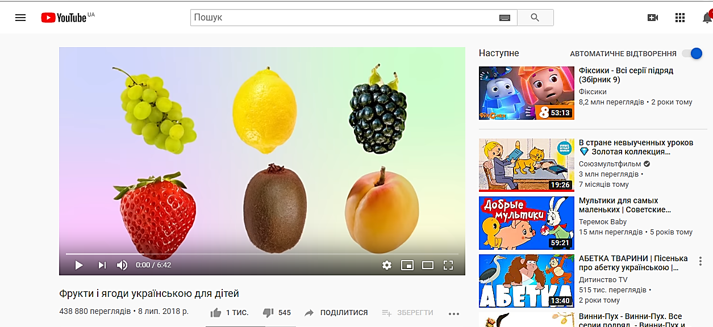

4. Вправа «Що змінилось?»
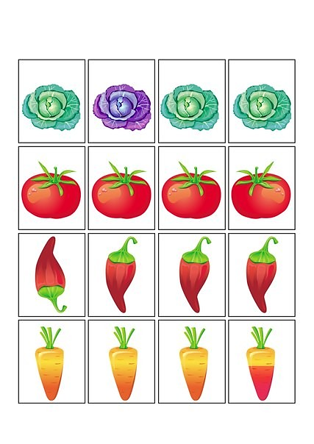
- Порівняй овочі у кожному ряду. Що змінилось у деяких з них?

5. Гра «Придумай імена казковим героям-овочам».
- Який герой тобі сподобався найбільше? Чи хотів би ти стати одним із них?

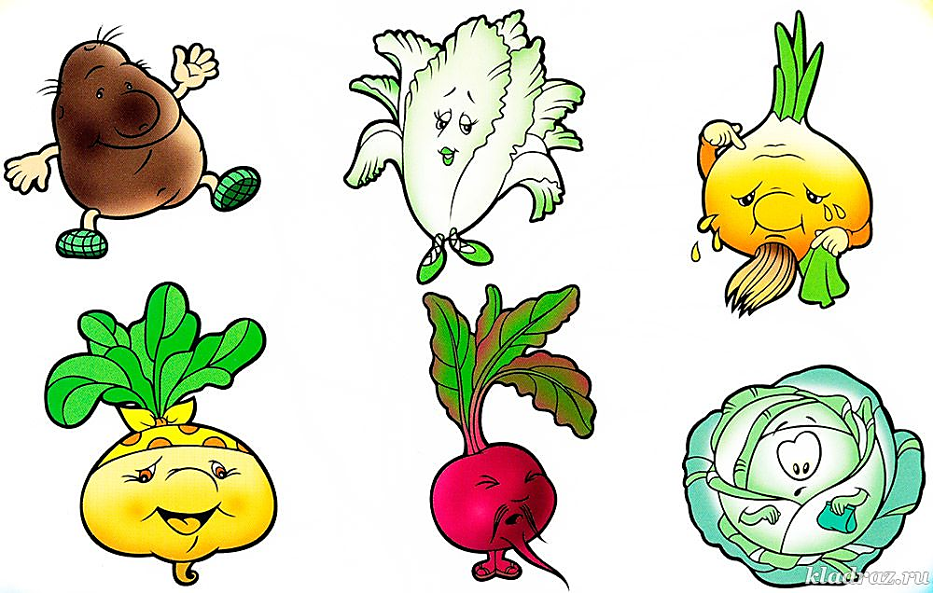

6. Відгадай загадки
1. Як не віриш — перевір, на мені — дванадцять шкір,
А гризнеш — в сльозах полинеш, бо зовусь я (…………………)
2. Що за грона висять і на сонечку блищать,
Прикрашають кожен сад? Це — солодкий (…………………)
3. Ми зеленої всі масті, всі довгасті і смугасті,
Прив'язали нас в рядках на зелених ланцюжках.
Гарбуза ми всі синочки. Звати як нас? (…………………)
4. Він поважний і огрядний, він червоний і смачний,
Виглядає як сеньйор. Хто це, діти? (…………………)
5. Мене смажать, мене варять,
Всі мене їдять і хвалять, бо зовуся я (…………………)
6. В темній я живу коморі, а коса моя надворі,
Гарбузова я сестриця, а зовуть мене (…………………)
7. Що то за голова, що лиш зуби й голова? (…………………)
8. Я зелений із полів, я давно уже дозрів.
Я стручастий і рясний виріс цього року,
І зернистий, і стеблистий виховавсь нівроку.
Я стручастий і рясний, значить, буде суп смачний! (…………………)
- Вибери правильну відповідь
(Часник, горох, цибулина, помідор, огірочки, морквиця, виноград, картопля).
7. Діалог-гра «Готуємо борщ та компот».
З̕ єднай лініями овочі і фрукти зі стравами. Розфарбуй малюнки
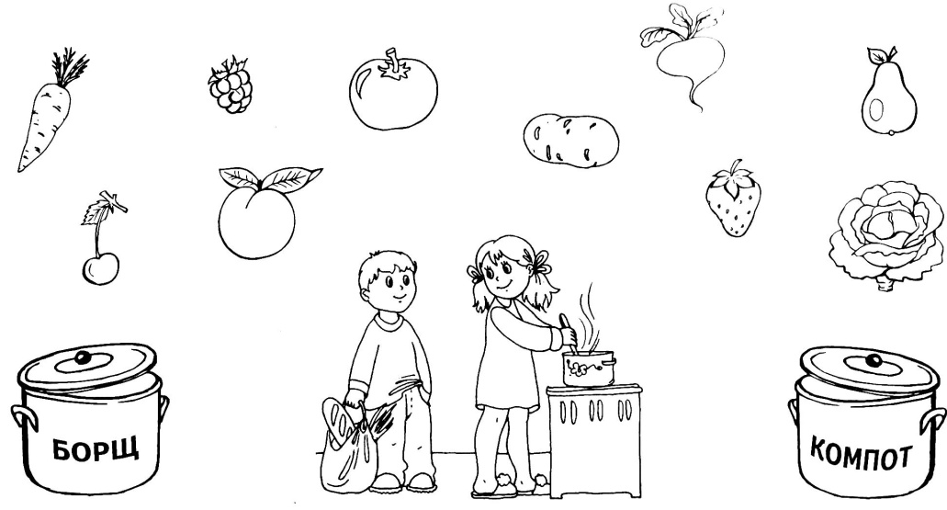

8. Прослухай пісню «Ходить гарбуз по городу»
https://www.youtube.com/watch?v=QLNRbUsVHAM

Підготувала вихователь Г. Гакман

